Газета для заинтересованных родителей и настоящих педагогов
МУНИЦИПАЛЬНОГО ДОШКОЛЬНОГО ОБРАЗОВАТЕЛЬНОГО УЧРЕЖДЕНИЯ
«ДЕТСКИЙ САД №21» г. Ярославль

Невозможно жить на свете,
Не отдав часок газете,
Ведь газета – знает каждый –
Информатор очень важный
О событиях детского сада знать хотите?
В ноябрьский номерок вы загляните!

Выпуск № 6, февраль 2021
__________________________________________________________________________

Тема номера:
«Защитникам Родины славу поём!»

С праздником мужества, с праздником чести,
С праздником силы поздравить хотим.
Будьте вы сильными, будьте вы смелыми,
Праздник февральский — для вас, для мужчин.

Будьте опорой всегда и поддержкой
Маме любимой, супруге, сестре.
Пусть никакие невзгоды, несчастья
Не повстречаются в жизни нигде!
23 ФЕВРАЛЯ!!!
В этот день мы чествуем защитников Родины, людей, готовых в любой момент отстоять её рубежи. Мы поздравляем всех, кто защищал Отчизну от врагов, ветеранов войн, тех, кто служил и служит.
Поздравляем коллег по работе, по службе, дедушек, пап. Мы поздравляем и мальчишек – будущих защитников Отечества. Именно к ним перейдёт почётная миссия — защищать Родину.
В наши дни праздник 23 февраля имеет название – День защитника Отечества. Но именовался так он не всегда. Можно вспомнить его предыдущие названия: — День Красной Армии и Флота, — День Советской Армии и Военно-Морского Флота. В настоящее время в соответствии с Федеральным законом Российской Федерации (1995 год), праздник именуется как «День защитника Отечества».
Накануне и в праздничный день 23 февраля принято посещать памятные места, места былых сражений, слушать рассказы ветеранов, чтить память тех, кто сложил свою голову, защищая Отечество.

В этом выпуске:
Рубрика «Календарь природы» - Февраль
Рубрика «Азбука Безопасности» - Безопасное катание с горок на тюбингах
Рубрика «Копилка советов» - Как правильно отвечать на детские вопросы
Рубрика «Родителям на заметку» - 23 февраля – праздник ДЕНЬ ЗАЩИТНИКА ОТЕЧЕСТВА
Рубрика «В мире детских увлечений – Скоро праздник!!!
Рубрика «Мы здоровыми растём» - Формирование правильной осанки и профилактика её нарушения
Рубрика «Поздравляем!»

Рубрика «Календарь природы»
Февраль
Февраль - самый короткий месяц в году, финал зимы. Последние холода. Ледяной ветер гуляет в открытом поле, носится меж голых берёз и осин, забивает еловые лапы снегом. А в безветрие всё засыпано инеем. Шелковистая вата снегов нежно румянится в свете заката.
Крепкие морозы в феврале бывают только по ночам. Днём в затишье начинает пригревать солнце. Недаром февраль, по народному календарю, двуликий месяц: и ЛЮТЕНЬ, и БОКОГРЕИ.
День ото дня становится светлее. Почти на два часа прибавляется в феврале день. Впереди - предвесенье. Но еще зима, зима...
Я – февраль, я младший сын,
Я метелей господин.
Всех вас ветром застужу,
В снежном вихре закружу,
Лица снегом залеплю
И в сугробах утоплю,
Снег насыплю без разбору
И в карманы, и за ворот!
Не боится детвора!
Не уходит со двора!
Бабу снежную катает
И вовсю в снежки играет!
Приметы января
В феврале зима с весной встречается впервой.
В феврале сильные морозы - короткая зима.
Длинные февральские сосульки сулят долгую зиму.
Начало февраля погожее - и весну жди раннюю и пригожую.
Тёплый февраль приносит холодную весну.
То, что январь упустил, февраль подберёт.
Февральский снег весною пахнет.
Февраль три часа дню прибавит.
Хоть февраль и злится, но весну чует.
Январю - морозы, февралю - метели.
Февраль богат снегом, апрель - водою.
Рубрика «Азбука Безопасности»
Безопасное катание с горок на тюбингах
Сложно представить зиму без активного катания, а само катание – без саней. Чтобы отдых был не только приятным, но и безопасным, стоит внимательно относиться к выбору горки и средствам для катания, которых сейчас выпускается огромное количество – санки, ледянки пластмассовые, ледянки-корыто, снегокаты, надувные санки (у нас их называют по-разному: ватрушки, тюбинги, тобогганы).
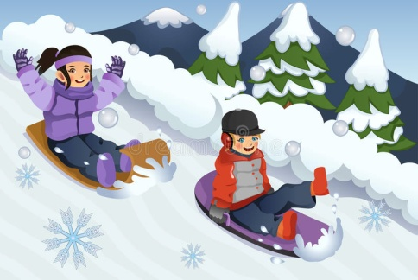
Нужно помнить, что горки, склоны для катания – это место повышенной опасности, а не просто очередное развлечение на зимней прогулке наряду со строительством снеговиков и кормёжкой птиц!
С маленькими детьми не стоит идти на переполненную людьми горку с крутыми склонами и трамплинами. Если горка вызывает у вас опасения, сначала прокатитесь с неё сами, без ребёнка — испытайте спуск. Если ребёнок уже катается на разновозрастной «оживлённой» горке, обязательно следите за ним. Лучше всего, если кто-то из взрослых следит за спуском сверху, а кто-то снизу помогает детям быстро освобождать путь.
Ни в коем случайте не используйте в качестве горок железнодорожные насыпи и горки вблизи проезжей части дорог.

Дорогие взрослые!

Научите детей нескольким важным правилам поведения на горке и сами строго соблюдайте требования безопасности:
1. Не съезжать с горки, пока не отошёл в сторону предыдущий спускающийся.
2. Не задерживаться внизу, когда съехал, а поскорее отползать или откатываться в сторону.
3. Не перебегать ледяную дорожку. Объясните ребёнку, что переходить горку поперёк нельзя, даже если ему кажется, что он успеет перебежать до того, как кто-то съедет. На льду легко поскользнуться и попасть под ноги съезжающим.
4. Подниматься на снежную или ледяную горку следует только в месте подъема, оборудованном ступенями, запрещается подниматься на горку там, где навстречу скатываются другие.
5. Во избежание травматизма нельзя кататься, стоя на ногах и на корточках.
6. Стараться не съезжать спиной или головой вперёд (на животе, а всегда смотреть вперёд, как при спуске, так и при подъёме.
7. Если уйти от столкновения (на пути дерево, человек и т. д.) нельзя, то надо постараться завалиться на бок или откатиться в сторону от ледяной поверхности.
8. Если мимо горки идет прохожий, подождать, пока он пройдет, и только тогда совершать спуск.
В последние годы большую популярность приобрели надувные санки. Катание на них – это отдых, который одинаково подходит взрослым и детям. Но, к сожалению, катание на тюбинге – это один и из самых травмоопасных видов отдыха. В отличие от обычных санок «ватрушки» способны развивать большую скорость и даже закручиваться вокруг своей оси во время спуска. При этом они абсолютно неуправляемы и не оборудованы тормозным устройством..
Поэтому, чтобы сделать свой отдых приятным, а спуск на «ватрушке» безопасным, необходимо:
1. Кататься только на специально подготовленных трассах со снежной поверхностью.
2. Склон для катания должен быть с уклоном не больше 20 градусов. Внизу склона должно быть достаточно места для торможения. Не следует кататься на тюбингах по склонам, поросшим деревьями.
3. Нельзя кататься с горок с трамплинами — при приземлении ватрушка сильно пружинит.
4. Прежде чем начать спуск по неподготовленной трассе, осмотрите ее на предмет наличия ям, бугров, торчащих кустов, камней, ограждений, представляющих опасность для жизни и здоровья.
5. Санки-ватрушки развивают большую скорость, поэтому на склоне обращайте внимание на других катающихся. Перед началом спуска убедитесь, что перед вами нет никого из катающихся, особенно детей.
6. Не катайтесь на тюбинге в состоянии алкогольного опьянения.
7. Кататься на санках-ватрушках следует сидя. Не пытайтесь кататься на «ватрушке» стоя или прыгая как на батуте.
8. Нельзя кататься на тюбинге вдвоем с ребёнком - невозможно контролировать ситуацию одной рукой удерживая ребёнка, а другой, держась за ватрушку.
9. Не привязывайте надувные санки к транспортным средствам: снегокатам, квадроциклам, автомобилям и т. д.

Уважаемые взрослые! Не оставляйте детей одних, без присмотра!

Соблюдайте несложные правила катания с горок, и вы обезопасите себя и окружающих от возможных травм и повреждений.

Рубрика «Копилка советов»
Как правильно отвечать на детские вопросы
Когда ребенок задаёт много вопросов, это указывает на рост его интеллектуальных способностей, на развивающееся умение анализировать, сравнивать. Спрашивая, дети лучше познают мир. После 3 лет все дети становятся любознательными. В день они задают сотни вопросов, на которые иногда трудно ответить. Взрослому нельзя уходить от ответа и, тем более, раздражаться. Не ответив на заданный ребенком вопрос, может случится, что малыш всё равно будет пытаться узнать правду или, не получив ответа, ребёнок замыкается в себе, отстраняется, обижается. Приведем некоторые примеры.
Почему я некрасивая?
Тема красоты особенно важна для девочек. Иногда взрослые забывают говорить об их внешних достоинствах, и малышки начинают сомневаться, что красивы. Может развиться комплекс, особенно, если в детском саду либо школе дети критикуют. В подобной ситуации вы должны сказать, что все люди индивидуальны, и каждый по-своему красив.
Тайна смерти.
Бояться умереть – нормальная реакция ребёнка на биологическую гибель. Дети начинают активно интересоваться этим вопросом после 3 лет. В этом возрасте к ним приходит осознание, что все люди умирают. Страх особенно велик, когда уходит из жизни близкий член семьи либо любимый питомец. Ответ на вопрос, почему кто-то умер, должен быть откровенным. Объясните вашему чаду, что не стоит бояться смерти, поскольку это физиологическое явление. Малыш должен видеть, что вы относитесь к этому процессу спокойно.
Почему вы мне не покупаете игрушку?
Покупать что-либо или нет – решать вам. Некоторые родители считают, что детей нужно баловать, и позволять им всё. Большое количество игрушек способствует развитию рассеянности у малыша, он не может сконцентрироваться на чём-то определённом, и ничего не доводит до конца. Такие дети растут не внимательными, они не умеют ценить действительно важные вещи – дружбу, преданность. Чтобы не допустить подобной ситуации, научитесь отказывать крохе. Скажите ему, что купите этот предмет, когда он уберётся в своей комнате, разложит старые игрушки по своим местам. Это будет развивать у малыша аккуратность, трудолюбие.
Врач мне сделает больно?
Говорите малышу, что все врачи добрые, и они хотят, чтобы детки были здоровы. Даже если доктор и сделает немного неприятно, то после этого кроха выздоровеет, и сможет гулять на улице. Как отвечать правильно? При любом детском вопросе, даже том, который вас ошеломляет, нужно сохранять спокойствие и уверенность в себе. Малыш не должен понять, что вопрос странный и неуместный. Чтобы ребёнок понял ваш ответ, нужно:
• говорить короткими простыми предложениями, не используя сложных терминов;
• сказать правду, не придумывая нелепых историй;
• серьёзно выслушать кроху, не высмеивая его наивность;
• отвечать конкретно, не повествуя о лишних фактах.
Иногда дети спрашивают об одном и том же несколько раз. Это может значить, что у малыша развился какой-то страх либо он до конца не понимает вашего ответа. Попытайтесь объяснить крохе всё подробно, уделяя внимание деталям.
Рубрика «Родителям на заметку».
23 февраля – праздник
ДЕНЬ ЗАЩИТНИКА ОТЕЧЕСТВА
В этот день все женщины, девушки и девочки России поздравляют своих близких мужчин: отцов, братьев, мужей, друзей небольшими памятными подарками. Ведь мужчина, даже если он по какой-то причине не исполнял воинский долг перед Родиной, всё равно остаётся защитником Отечества, своей семьи, близких и любимых людей.
Однако, если среди твоих взрослых знакомых есть женщины, которые имеют воинское звание, следует не забыть поздравить их тоже.

Расскажите ребёнку об истории праздника. Ему захочется тоже обрести статус Защитника Отечества и иметь свой Кодекс Чести. Его можно придумать вместе с ребёнком, основываясь на некоторые принципы:
• Не обижать маленьких, стараться им помогать.
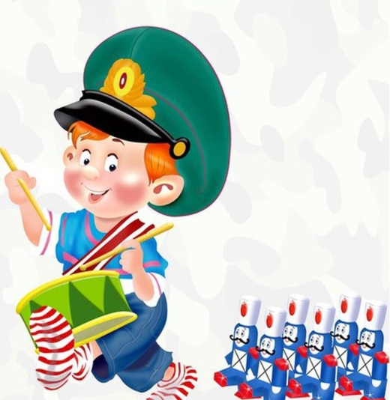
• Обговорить с ребёнком пункт в Кодексе, что сначала следует попытаться договориться мирным путём, а не сразу лезть в драку размахивая кулаками.
• У защитников отечества должны быть опрятная одежда и причёска, а зубки должны чиститься утром и вечером.
• Помогать маме и папе, не врать и не лукавить.
• Уступать место в транспорте пожилым людям и др.
Этот список можно продолжить до бесконечности, в зависимости от характера и поведения ребёнка.
Как организовать домашний праздник, посвященный 23 февраля Постарайся в этот день порадовать своих близких и знакомых праздничной открыткой или просто поздравлением. Праздник можно начать с того, что предложить старшим мужчинам в доме рассказать о самых памятных случаях, которые произошли с ними во время службы в армии. И всё это записать на видеокамеру. Может, с этого начнётся хорошая традиция семейной летописи. Потом, конечно, семейный обед. Он должен быть особенным! Предложи маме и бабушке приготовить настоящий солдатский обед. Пусть это будет винегрет, солдатские щи и макароны по-флотски. А на третье, конечно же, компот из сухофруктов. А ты вместе с сестрёнкой или братишкой нарисуй праздничное меню. Оно тоже должно сохраниться для семейной летописи.
Игры в кругу семьи: «Меткие стрелки»
Двум участникам выдаётся по шесть «пуль» — пуговиц. Участников разводят на расстояние 2-3 метра. Ведущий бросает жребий — кому начинать. По его же сигналу начинающий конкурс берёт пуговицу, кладёт на большой палец правой руки (при этом остальные пальцы сжаты в кулак, а кончик большого пальца упирается в указательный), «поддевая» пуговицу большим пальцем, «выстреливает» в противника. Затем «стреляет» второй игрок. Победитель определяется количеством метких попаданий. Противнику можно отклоняться, приседать, но нельзя делать ни шагу.

Рубрика «В мире детских увлечений»
Скоро праздник!!!
23 февраля, для ребёнка это праздник папы и дедушки и их просто необходимо поздравить какой-нибудь поделкой. Предлагаем вам идеи поделок с 23 февраля для изготовления девочкам и мальчикам как дома с мамой, так и в детском саду.
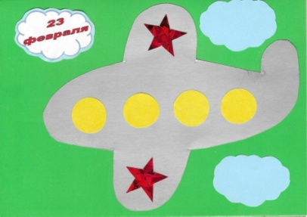
Ребёнку до 5 лет можно предложить выполнить открытку - аппликацию по заранее подготовленным шаблонам.
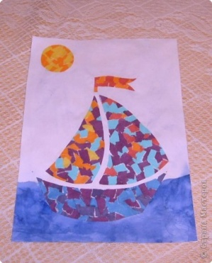
Можно предложить сделать коллаж или мозаику из цветной бумаги. На фоновом листе рисуем трафарет, цветную бумагу рвём или режем на небольшие кусочки и приклеиваем в соответствии с местонахождением по цвету.
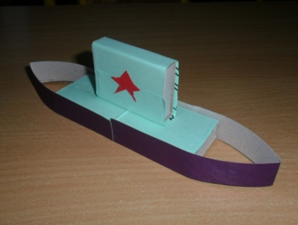

Дети 5-7лет могут сделать поделки из спичечных коробков, вот несколько идей таких поделок военной техники к 23 февраля
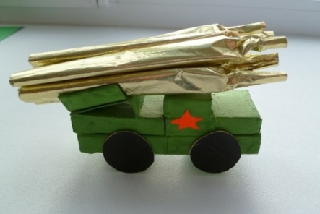

А можно сделать объемную поделку и без коробков, например такой танк и самолет

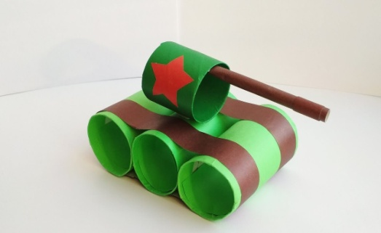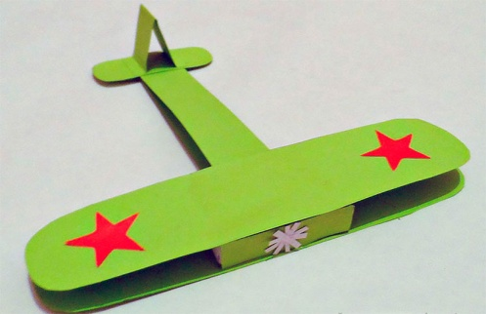
Успехов в творчестве!!!

Рубрика «Мы здоровыми растём»
Формирование правильной осанки и профилактика её нарушения.
Осанка – это привычная, непринужденная манера держать свое тело. Если она правильная, то фигура человека выглядит красивой, стройной, а походка легкой и упругой.
К сожалению, родители не всегда уделяют внимание формированию у ребёнка правильной осанки. А ведь именно семья несёт основную ответственность за формирование правильной осанки, являясь своеобразным «архитектором» фигуры ребёнка.
Главным средством предупреждения нарушений осанки в дошкольном возрасте являются физические упражнения. Следует использовать словесные указания, показ, контроль за осанкой, как со стороны взрослого, так и со стороны самого ребёнка.
Памятка для родителей
В условиях семьи необходимо стремиться соблюдать тот же чёткий распорядок дня и занятий детей, что и в детском саду.
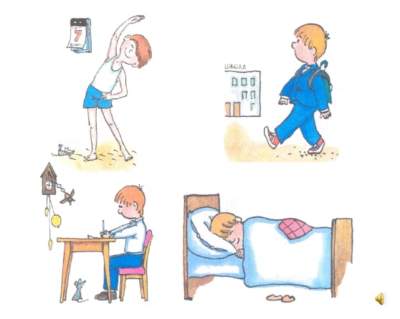
− У ребёнка должна быть своя мебель, соответствующая его росту (стол, стул, кровать).
− Когда ребёнок сидит, ступни должны полностью касаться пола, ноги согнуты в коленях под прямым углом. Следите, чтобы ребёнок сидел прямо, опираясь на обе руки (нельзя, чтобы локоть свисал со стола); можно откинуться на спинку стула; нельзя наклоняться низко над столом. − Не рекомендуется детям младшего возраста спать на кровати с прогибающейся сеткой.
− Лучше приучать детей спать на спине.
− Обратите внимание на то, чтобы дети не спали «калачиком» на боку с высокой подушкой, так как позвоночник прогибается и формируется неправильная осанка, появляется сколиоз.
− Следите за походкой ребёнка. Не следует широко шагать и сильно размахивать руками, разводить носки в стороны, «шаркать» пятками, горбиться и раскачиваться. Такая ходьба увеличивает напряжение мышц и вызывает быстрое утомление.
− Постарайтесь выходить чуть раньше, чтобы ребёнку не пришлось бежать за родителями, которые тянут его за руку, чаще всего за одну и ту же каждое утро. Все это может привести к дисбалансу мышечного корсета и нарушению осанки.

Рубрика «ПОЗДРАВЛЯЕМ!»
Поздравляем именинников февраля всех групп детского сада
с Днём рождения!!!

Разве могут быть сомнения,
В том, что лучше всех ты в мире,
Наступил твой День рождения,
Раскрывай ладошки шире,
Принимай скорей подарки
И, конечно, поздравления.
Будет радостным и ярким
Пусть сегодня настроение!

Редакция газеты:
Кондрашкина Ю.Н.
Папельникова Т.Н.

